构建混合云：配置Azure site to site VPN连接
（Steven Lian，CSA）
用户在构建自己云计算解决方案的时候，往往会选择私有云或者公有云来做部署，但在一些场景下，用户更加希望通过混合云的方案来满足自己的业务需求。Azure为混合云的部署提供多种不同的连接方案，最常见的是P2S VPN，S2S VPN, ExpressRoute(专线路由），本文来介绍一下S2S VPN的实际配置案例。
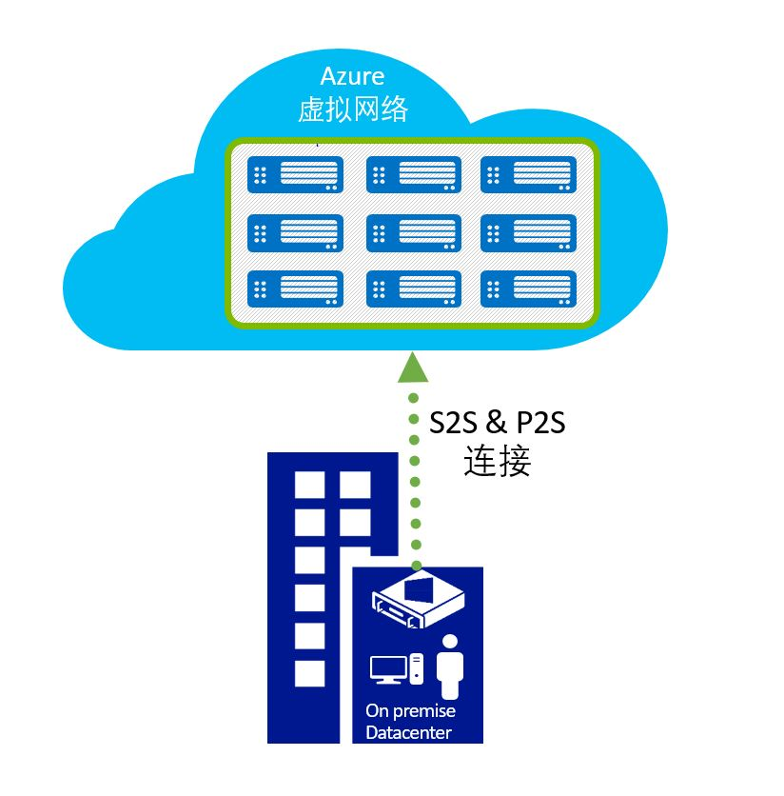
在开始正式配置之前，你需要一些最基本的条件需要满足，才能配置你的Site to Site VPN连接：
- 确保你的VPN设备在微软的VPN设备兼容列表里面，设备兼容列表请参照：
https://azure.microsoft.com/en-us/documentation/articles/vpn-gateway-about-vpn-devices/#compatible-vpn-devices
部分设备列表：
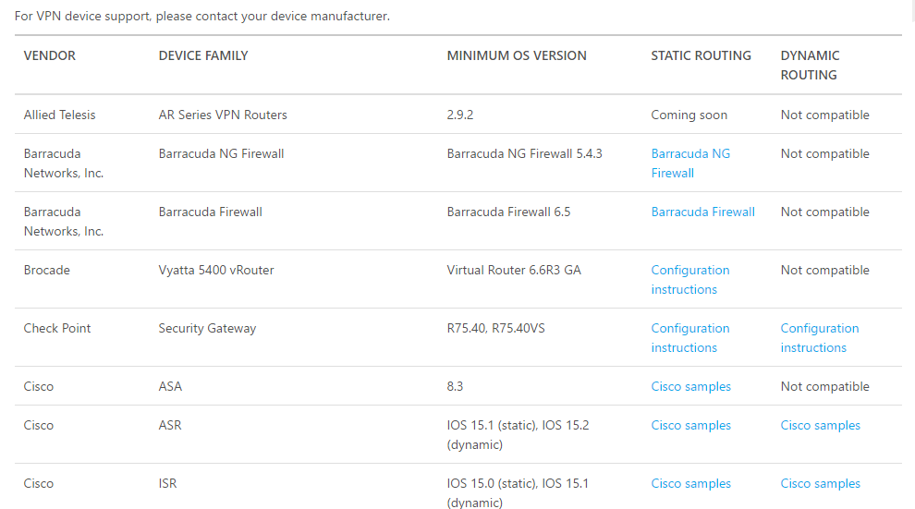
- 如果你的设备不在上述兼容列表中，也并不代表就不能连接，比如一些客户使用的是华为，或者H3C的设备，经过测试也是可以连接的，原则上如果你的VPN设备能够满足网关的一些基本要求，应该都是可以理解的，具体的情况需要你联系你的网络管理员进行测试，VPN网关的基本要求如下：
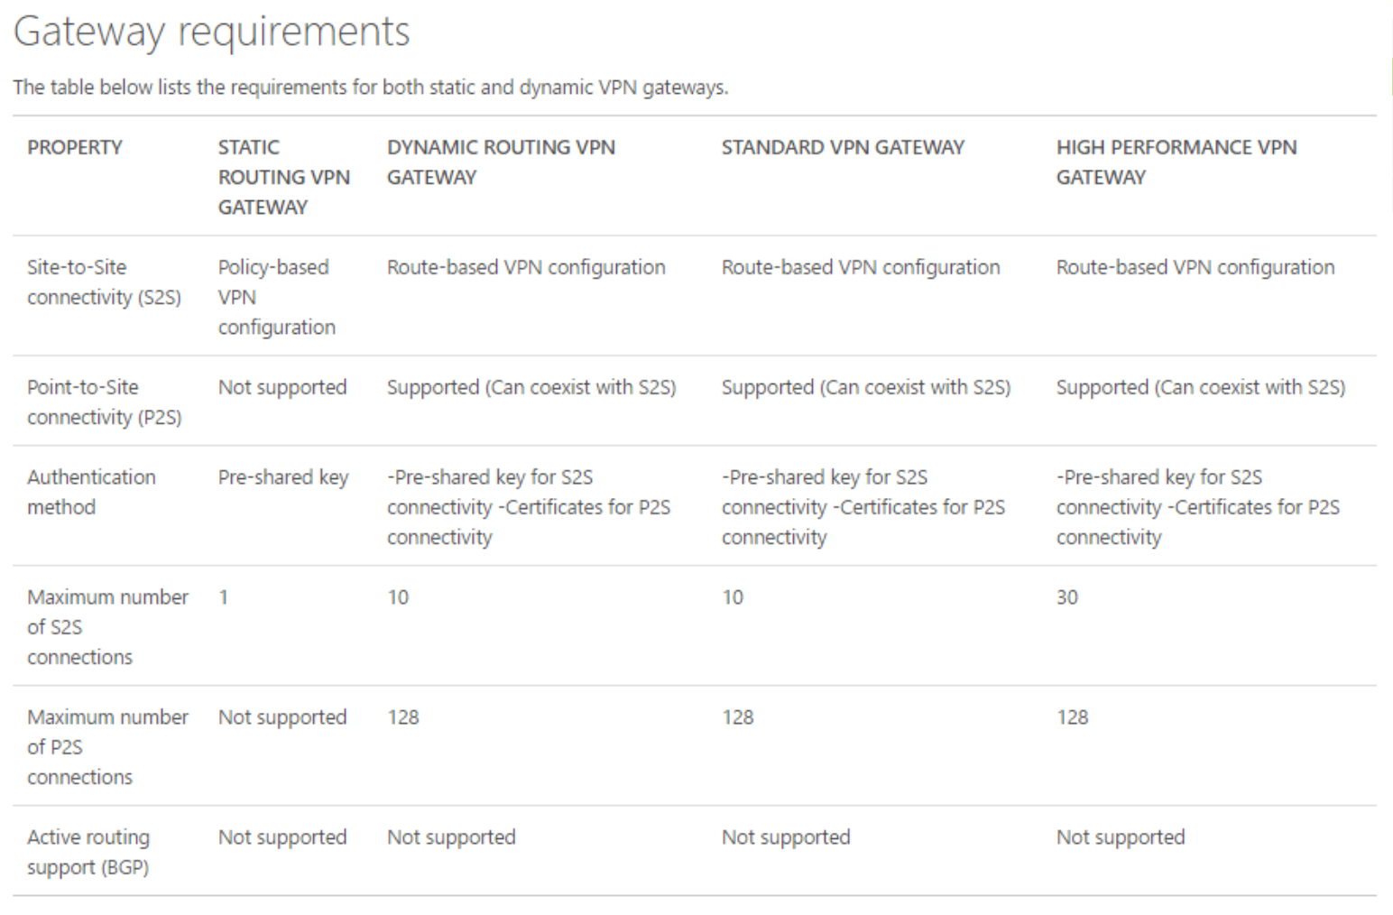
- Azure的VPN Gateway需要和你的VPN设备建立连接，确保你的VPN设备在NAT前面，并且有一个面向互联网可连接的公网IP地址
- 提前规划好自己的IP地址分配，在进行VPN连接后你自己数据中心的IP地址段和Azure VPN端的IP地址段不能重叠
- 当然对于Azure用户来讲，你必须有Azure的账户和订阅
在本文中以Cisco ASA 5550 VPN设备为例，总结了一下我在配置Azure 的VPN需要和这样一台设备连接VPN的时候需要注意哪些事项，帮助大家尽量节约时间，少走一些弯路：
- 首先检查下兼容设备列表，你会发现Cisco ASA系列设备是微软的S2S VPN兼容设备
- 检查下要求的ASA设备的最低OS版本要求，是8.3，检查一下你的VPN设备，如果低于这个版本，请升级后再进行
- 检查下路由的兼容性，你会发现ASA设备并不支持动态路由，那么这就意味着：
  - 你在配置网关的时候，只能配置静态路由网关
  - 静态路由网关不支持多个站点的VPN连接
- 和你的网络管理员联系，确定你的VPN加密域（VPN Encryption Domain），两边必须完全一致，否则无法连接
那么接下来的部分，我们开始正式配置S2S VPN：
- 首先配置本地网络，什么是本地网络呢？如果你在Azure上配置，本地网络意思是你自己的数据中心需要和Azure进行连接的网络段，而不是Azure上的网络段，这一点一定要清楚，不能配错，进入Azure管理界面，单击新建-》网络服务虚拟网络-》添加本地网络：

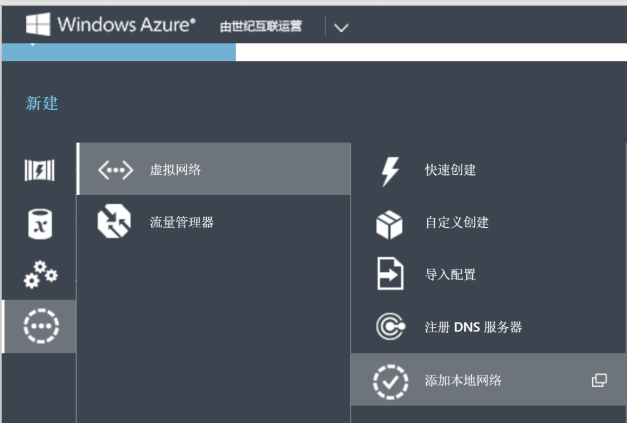

- 添加本地网络名称，VPN设备的IP地址请找你的网络管理员获得，如果暂时不知道也可以略过： 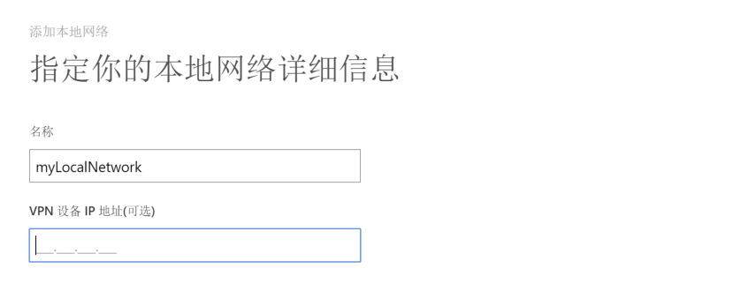
- 设置本地的网络地址空间，需要注意的是：
  - 本地设置的地址空间必须和你实际数据中心的完全一致（针对设备Cisco ASA 5550）
  - 提前配置好地址段，Azure端地址和自己数据中心地址段不可以重叠
  - 可以使用不同的地址段，例如公网地址，都可以支持
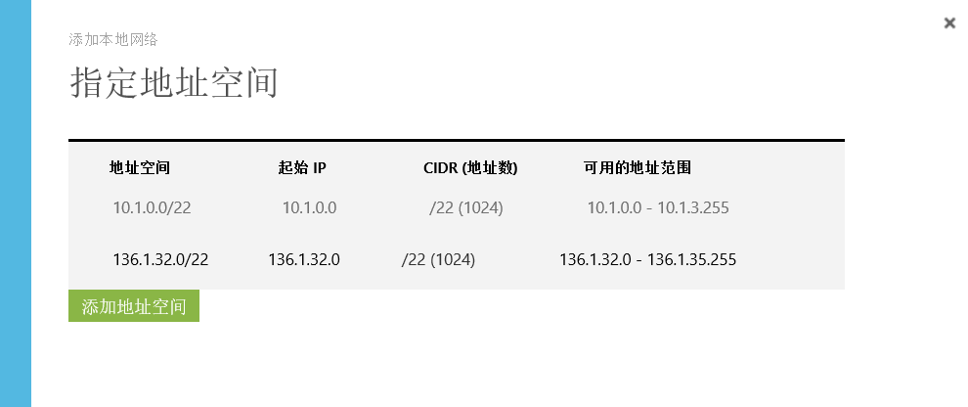

- 新建虚拟网络，选择“新建”-》“自定义创建”-》输入网络名称，下一步：
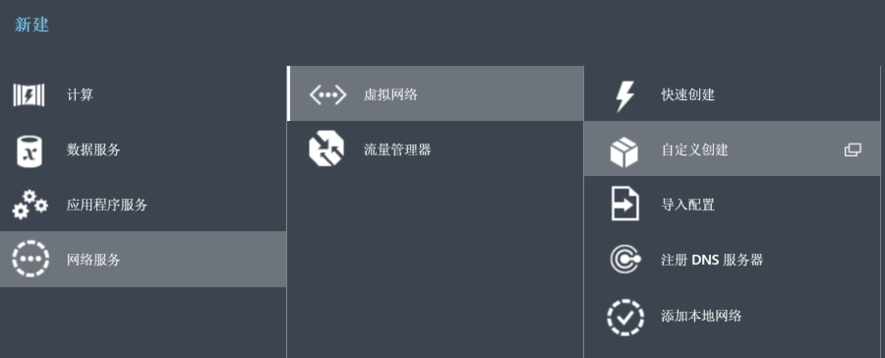

- 输入需要创建的虚拟网络的名称，选择虚拟网络所在地区，本测试选择中国东部，然后下一步：
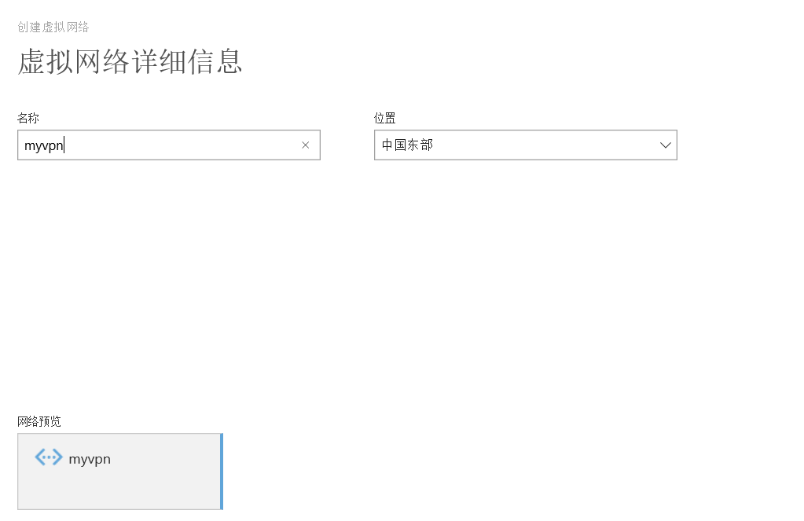

- 在本配置页中，你可以看到有“站点到站点”的配置选项，勾选，并选择你在步1 中创建的本地网络：
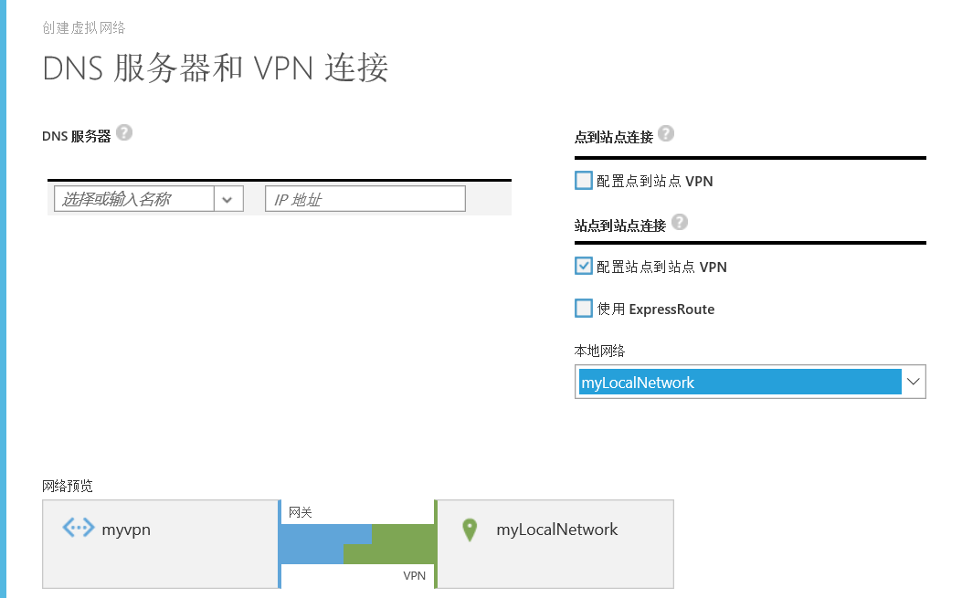

- 配置Azure上虚拟网络的地址空间，需要注意的是，Azure上地址空间的配置需要同步 给用户数据中心的网络管理人员，注意事项：
  - 地址空间不可重叠
  - 注意添加网关子网
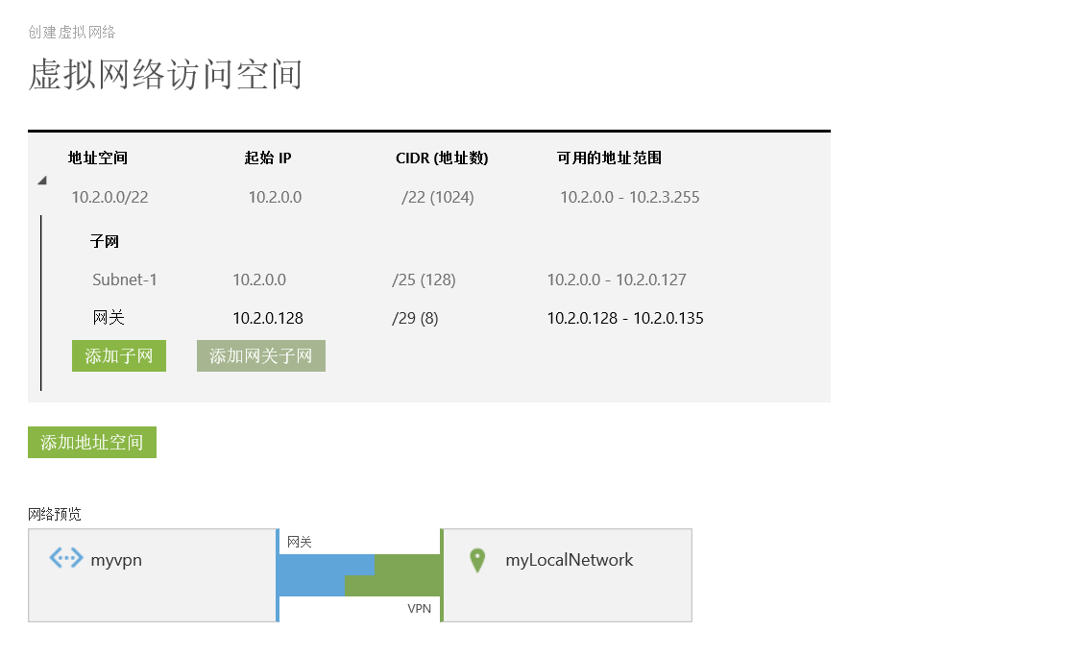
- 完成创建后，进入myvpn的仪表板界面，你会看到目前VPN没有连接，需要创建网关：
- 那么我们来创建网关，创建网关的时候需要注意，看看你的设备是否支持动态网关，在本示例中的Cisco ASA 5550不支持动态网关，所以我们只能创建静态网关：
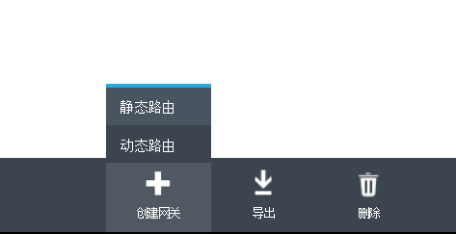

该创建会花费一定的时间，稍等即可。

- 一旦VPN的网关建立，你就会看到如下界面，意味着Azure端的网关已经就绪，这个时候首先记录下网关的IP地址，如下：
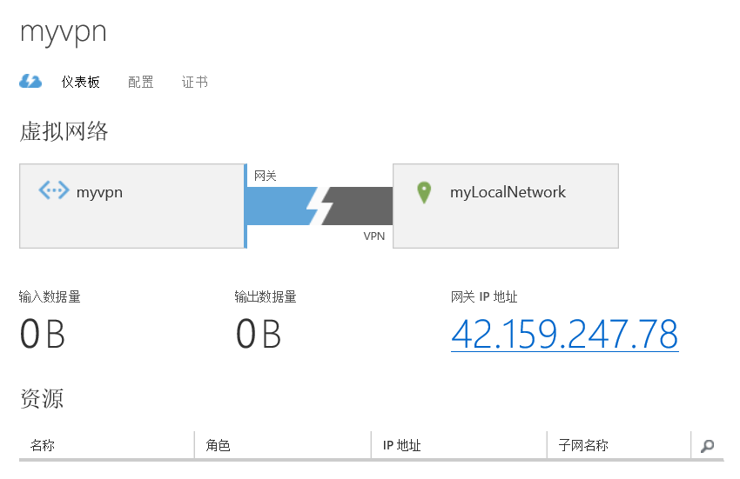
- 下载对应你的型号的交换机的配置脚本，便于你的数据中心的网络管理员进行配置：
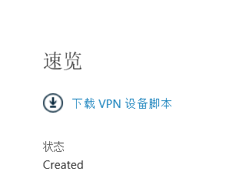
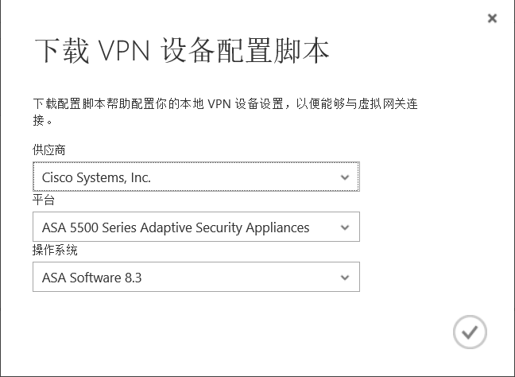

- 获取共享密钥，到目前为止，Azure上VPN的基本配置已经完成，那么你需要向你的网络管理员提供如下信息：
  - Azure VPN网关地址
  - Azure上下载的对用交换机配置脚本
  - 本地VPN设备连接到Azure上的共享密钥


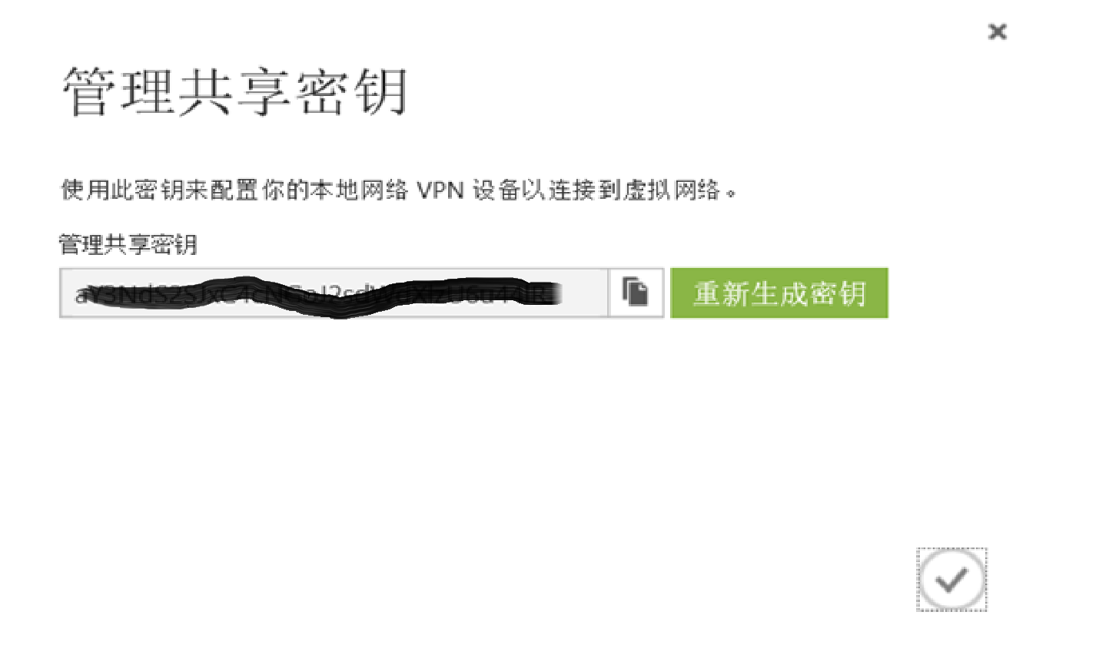
- 在某些情况下，由于不同公司网络管理的要求，并不会使用Azure提供的共享密钥，而是由用户提供共享密钥，目前在Azure China上，只能使用Powershell来更新Azure上VPN的共享密钥：

PS C:\> Get-AzureVNetGateway -VNetName myvpn

PS C:\> Set-AzureVNetGatewayKey -VNetName myvpn -LocalNetworkSiteName myLocalNetwork -SharedKey YOURSHAREDKEY

- （可选）在某些配置场景中，为了确保你自己数据中心配置的正确性，你可可以提供给你的网络管理员在Azure的VPN连接中，使用的IPSec连接段验证的参数，在常见的一些错误配置中，会发现由于两边配置的参数不一致而导致连接无法成功的情况：
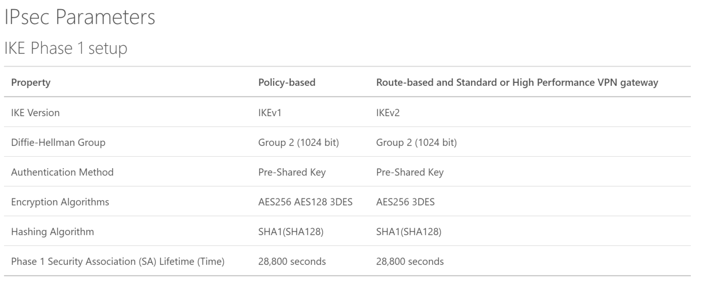

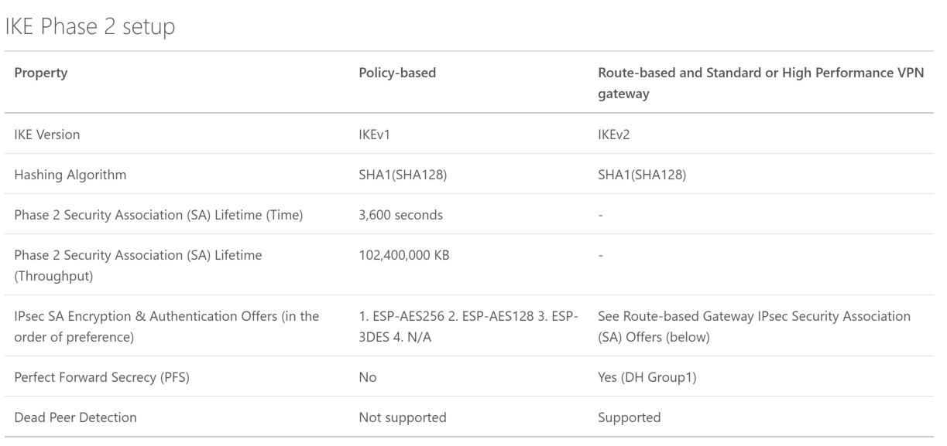

- 在用户自己的数据中心配置完成，确认无误后，这个时候需要进行最后一件事，需要在两边的虚拟网络中，创建虚拟机，并使用Ping命令激发感兴趣流，建立VPN连接：
